GCC 188 - ENGENHARIA DE SOFTWARE

2019-1

EXERCÍCIO PARA COMPREENDER E MANUSEAR O SWEBOK

O SWEBOK Guide apresenta áreas do conhecimento, áreas relacionadas e estruturação da área de Engenharia de Software. Em cada capítulo, observa-se uma introdução sobre o assunto, uma subdivisão de cada área em seções menores, explicadas uma a uma. Graficamente disponibiliza-se uma figura mostrando a divisão do assunto em tópicos. Apresenta um roteiro de leitura para aprender sobre cada uma das seções, leituras complementares e normas.

**Informações Gerais do Trabalho**

* Entrega dia 27/08/2019 em sala de aula
* Individual
* Entregar na forma de MANUSCRITO, não haverá entrega online.

**Objetivo**

Propiciar a familiarização do aluno com o documento SWEBOK, seu conteúdo e como manuseá-lo.

**Enunciado**

* Baixe o vídeo e assista: https://www.dropbox.com/s/e2umy5d3lql8kxu/Aula_SWEBOK_Guide.wmv?dl=0
* Olhe na lista abaixo e identifique na frente do seu nome o número do capítulo sobre o qual você irá responder algumas perguntas específicas do SWEBOK.

**TURMA 10 A**

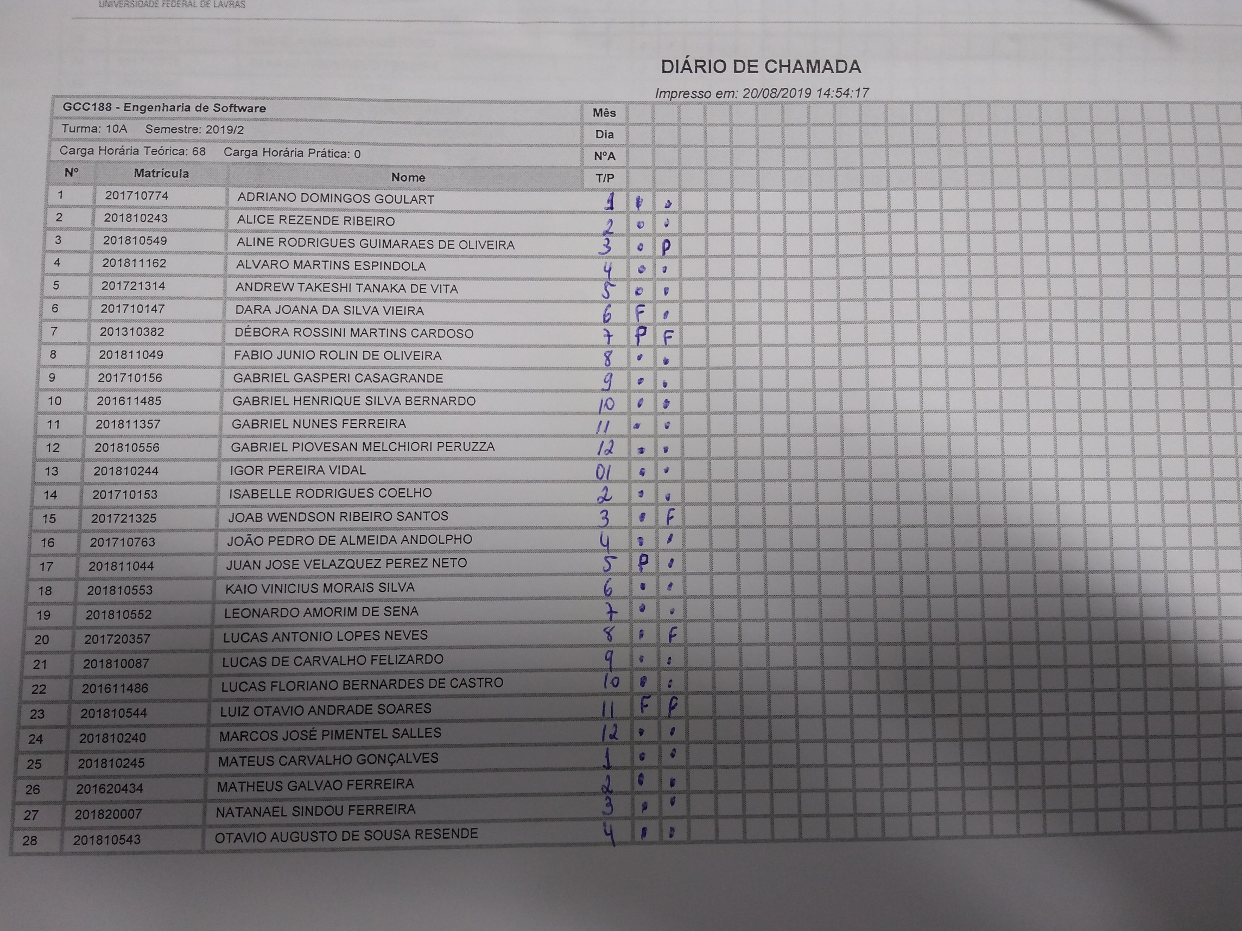

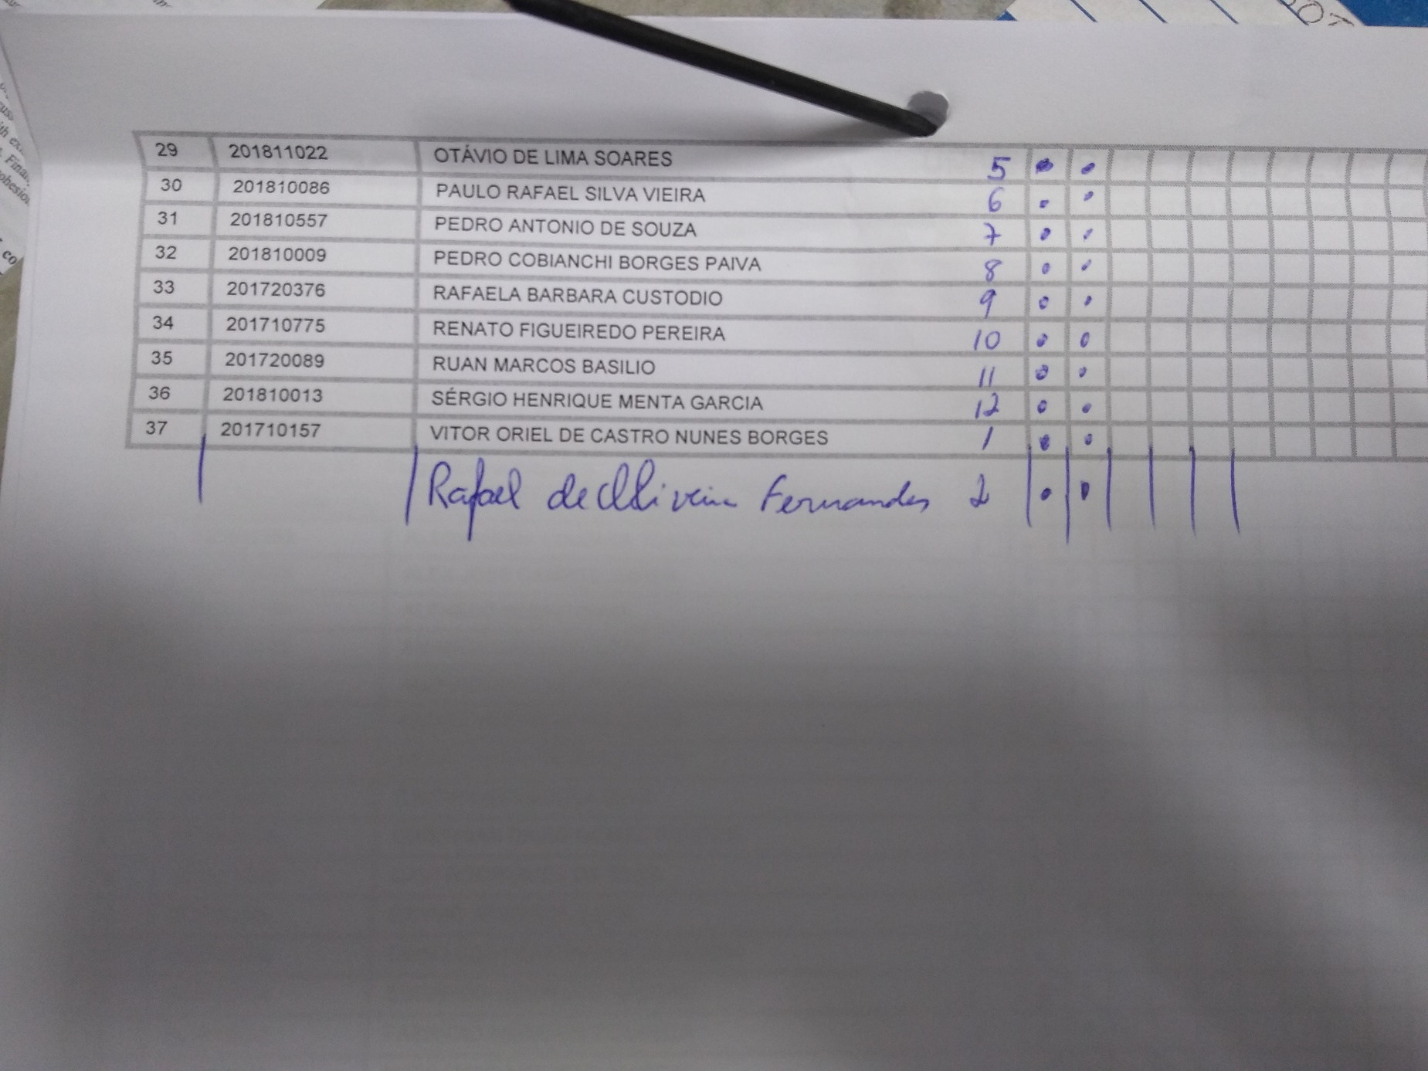

**TURMA 14 A**

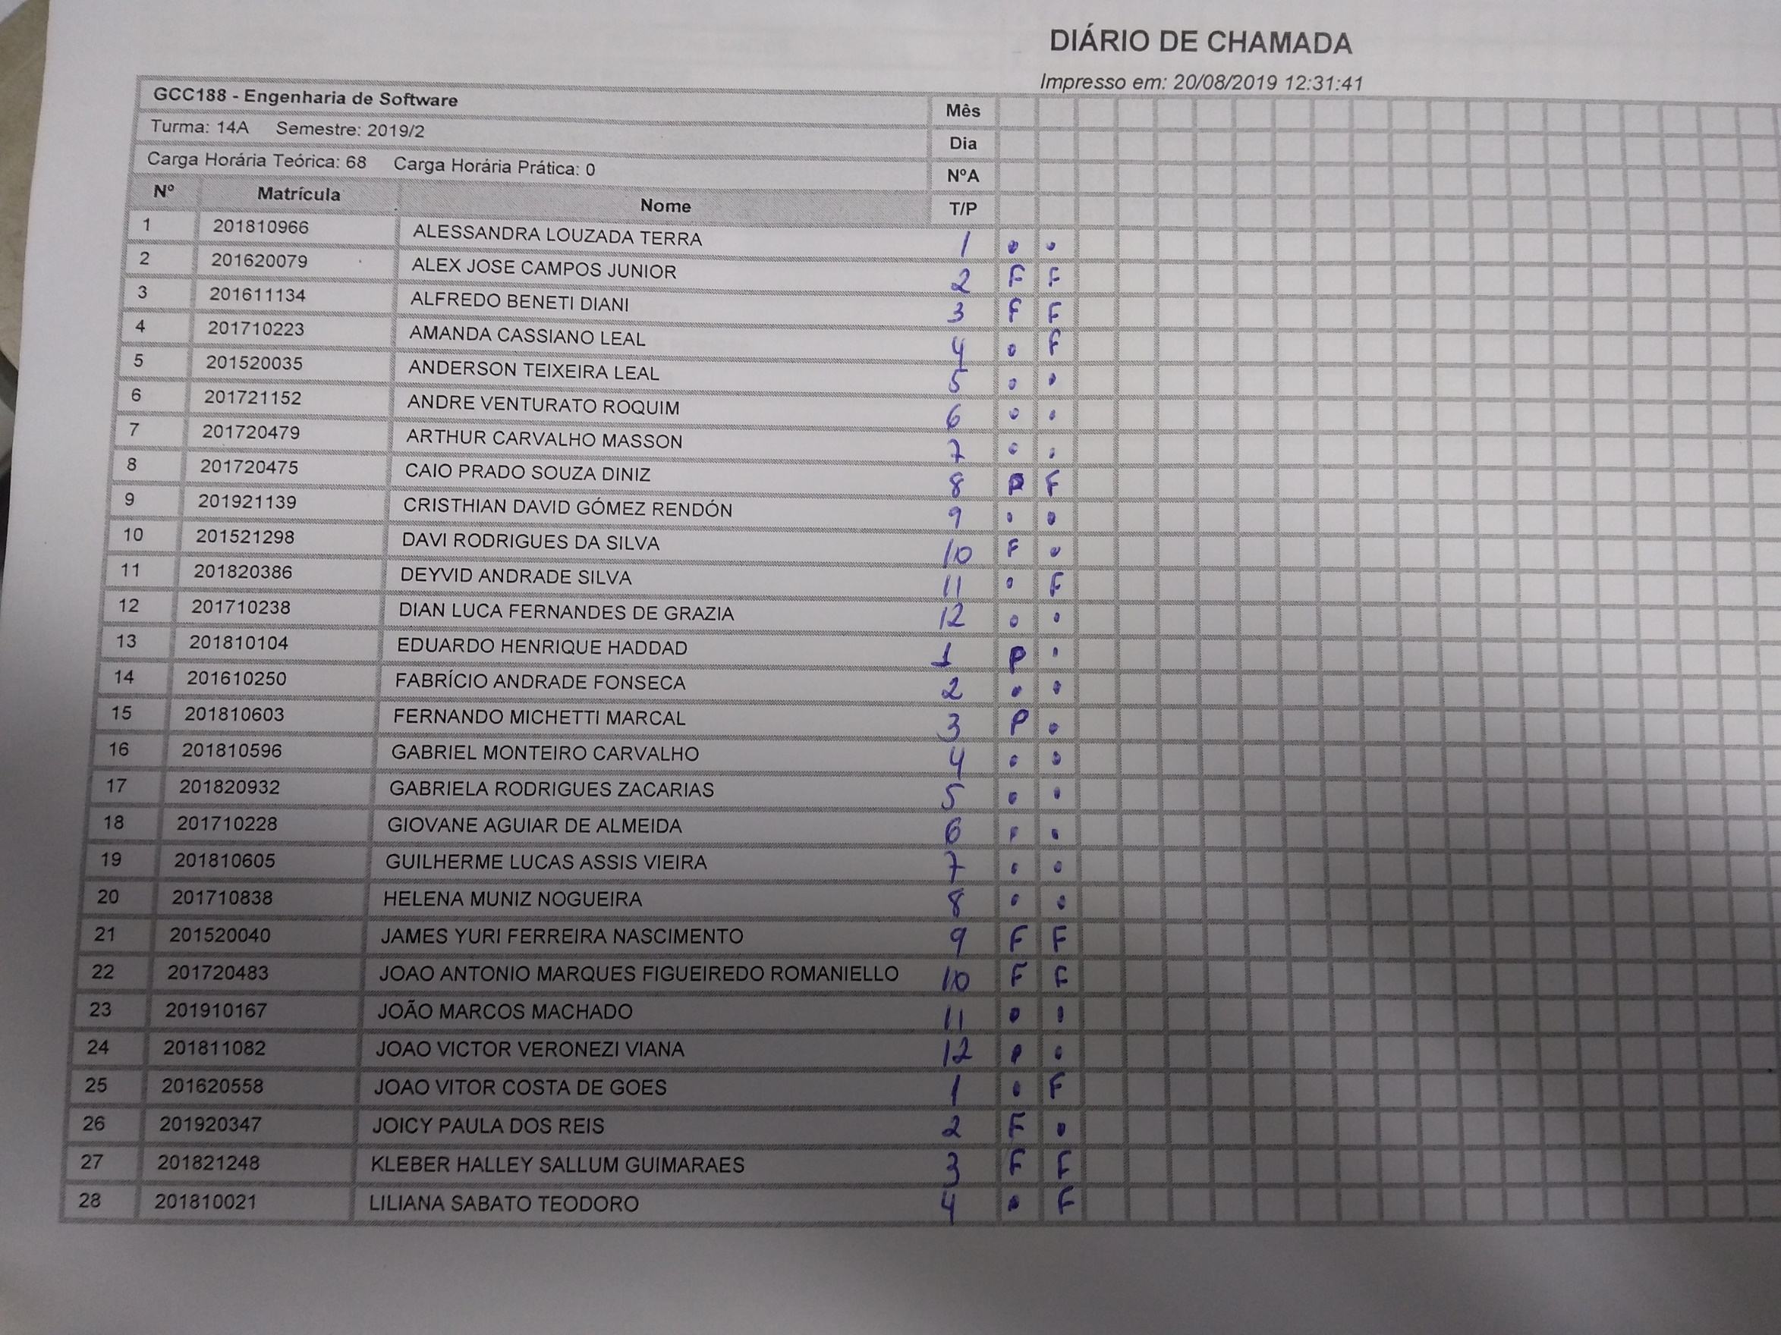

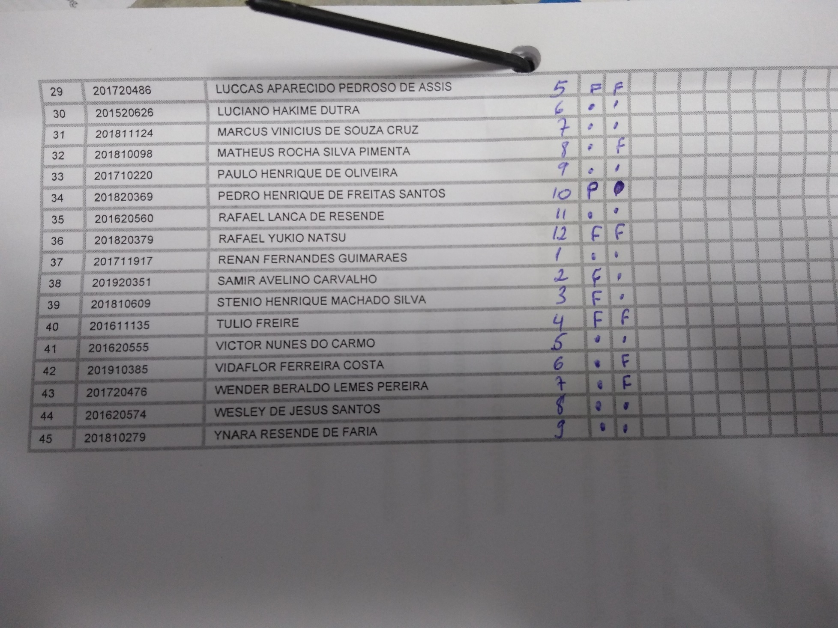

* De acordo com o número escrito a caneta na frente do seu nome (entre 1 e 12), você escolherá a área a qual vai responder da relação abaixo. Por exemplo, na frente do nome Ynara Resende, último nome da figura acima, há o número 9 escrito. Isto indica que Ynara deverá trabalhar no capítulo 9, “Software Engineering Models and Methods”, do SwEBoK, como descrito na listagem abaixo:
  1. Software Requirements
  2. Software Design
  3. Software Construction
  4. Software Testing
  5. Software Maintenance
  6. Software Configuration Management
  7. Software Engineering Management
  8. Software Engineering Process
  9. Software Engineering Models and Methods
  10. Software Quality
  11. Sotware Engineering Professional Practice
  12. Software Engineering Economics
* Responda as questões abaixo sobre o Swebok. Há perguntas genéricas que dependem da introdução ou outra seção/capítulo e também há perguntas perguntas específicas sobre o capítulo pelo qual você é responsável:

1. Qual a área de conhecimento escolhida?

2. O que é Swebok Guide?

3. Em que ano o termo SOFTWARE foi criado e por quem?

4. Em que ano o termo Software Engineering foi utilizado numa conferência da NATO (OTAN)?

5. Em que ano a IEEE lançou seu periódico na área de Engenharia de Software? Como ele se chamava?

6. Em que ano foi criado o comitê para criação de normas de software dentro da IEEE?

7. Qual a definição de Engenharia de Software dada pelo SWEBOK Guide?

8. Qual são os objetivos do SWEBOK Guide?

9. Leia, logo abaixo dos objetivos, o que se tem feito para cumprir cada um dos objetivos do SWEBOK Guide e descreva com suas palavras o que você leu. (Não é para fazer tradução)

10. Escreva o nome das 15 áreas chaves do SWEBOK.

11. Quais são as disciplinas relacionadas à Engenharia de Software? Como o documento define disciplina relacionada?

12. Todo capítulo tem uma seção que apresenta uma matriz que apresenta os tópicos, as referências e indica o que deve ser lido para cada tópico descrito. Como se chama esta matriz?

13. Como chama a seção que apresenta leitura complementar, disponibilizada aos interessados em ler mais sobre o assunto?

14. Qual seção/anexo/apêndice contém uma relação das normas técnicas (Standards) aplicáveis na Engenharia de Software?

15. Com base no assunto do capítulo designado a voce, responda:

a. Cite 3 normas aplicáveis a sua área chave.

b. Procure, dentro do seu capítulo, uma figura denominada de "Breakdown...". Esta figura divide o assunto do capítulo em tópicos, que por sua vez cada tópico é subdividido em seções. Escreva o título de cada tópico relativo ao seu capítulo. Se seu capítulo não possui a figura, escreva na resposta Capítulo não apresenta a figura Breakdown.

c. Escolha um dos tópicos ensinado no capítulo de sua responsabilidade e liste os subtópicos (seções contidas dentro deste tópico).

d. Considere as duas primeiras seções que você respondeu na questão anterior (letra c). Escreva com suas palavras o que a subseção define/explica.

e. Caso alguém queira aprender sobre a primeira seção listada por você na letra d, que documentos, capítulos e seção eu deveria ler? Cite a referência de maneira completa colocando título da obra, autor, etc.

16. Para eu aprender a segunda seção listada por voce, que documentos, capítulos e seção eu deveria ler? Cite a referência de maneira completa colocando título da obra, autor, etc.

17. Quantas leituras adicionais (further reading) existem no seu capítulo? Cite a referência de maneira completa das duas primeiras obras recomendadas no seu capítulo.